

Manual del usuario
Sistema Finanza
Uso de la aplicación móvil Finanza
Versión 1.0
24 de septiembre de 2026
Proyecto académico y ambiente piloto

Control de versiones
Versión | Fecha | Responsable | Descripción
1.0 | 24/09/2026 | Equipo del proyecto Finanza | Versión inicial completada con información verificada de los repositorios móvil y backend.

Clasificación: documentación técnica y funcional del ambiente piloto.

Contenido
Este índice resume la estructura del documento. Los títulos numerados permiten localizar cada tema con rapidez.
1. Introducción
2. Definiciones
3. Requisitos de acceso
4. Acceso y seguridad
5. Interfaz y navegación
6. Uso de las funciones
7. Validaciones y mensajes
8. Preguntas frecuentes
9. Soporte

1. Introducción
Este manual explica cómo usar Finanza en Android para registrar y analizar las finanzas personales o familiares. Incluye el acceso seguro, la navegación, la gestión de cuentas y movimientos, los presupuestos, metas, comprobantes, reportes y suscripciones.
La aplicación puede conservar operaciones compatibles cuando no hay conexión y sincronizarlas después. Algunas funciones, como autenticación, OCR, notificaciones o compras, requieren acceso a Internet.

2. Definiciones
Término | Significado
Cuenta | Origen o destino de dinero, por ejemplo efectivo, caja de ahorro o cuenta corriente.
Tarjeta | Medio de pago asociado a consumos, reintegros o pagos de tarjeta.
Movimiento | Ingreso o egreso registrado con monto, fecha, categoría, cuenta o tarjeta y nota.
Presupuesto | Límite planificado para una categoría y período.
Meta de ahorro | Objetivo privado o compartido con monto, fecha y aportes.
OCR | Lectura automática de datos desde una imagen, PDF o documento admitido.
Sincronización | Envío y recepción de cambios entre el dispositivo y el servicio.

3. Requisitos de acceso
• Dispositivo con Android 10 o superior y espacio disponible para la aplicación.
• Cuenta de usuario activa y correo accesible para verificaciones o recuperación.
• Conexión a Internet para el primer acceso, sincronización e integraciones externas.
• Permiso de notificaciones si desea recibir recordatorios y avisos. La biometría es opcional y depende del dispositivo.

4. Acceso y seguridad
1. Abra Finanza y complete la presentación inicial la primera vez.
2. Seleccione Crear cuenta para registrarse o Iniciar sesión si ya posee una cuenta.
3. Ingrese sus credenciales. Active Recordar sesión en un dispositivo personal para mantener la sesión entre aperturas.
4. Cuando el sistema lo solicite, ingrese el código OTP recibido. No comparta este código.
5. Use Recuperar contraseña si olvidó su clave. Para cerrar el acceso, vaya a Configuración y seleccione Cerrar sesión.
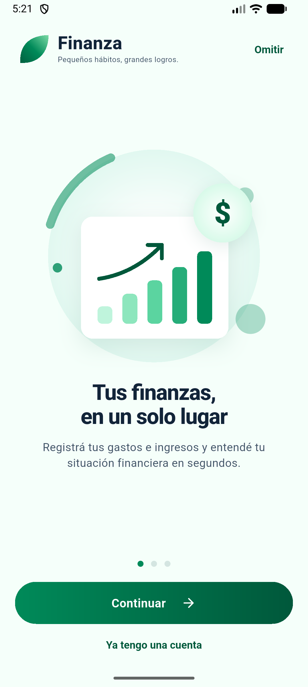 | 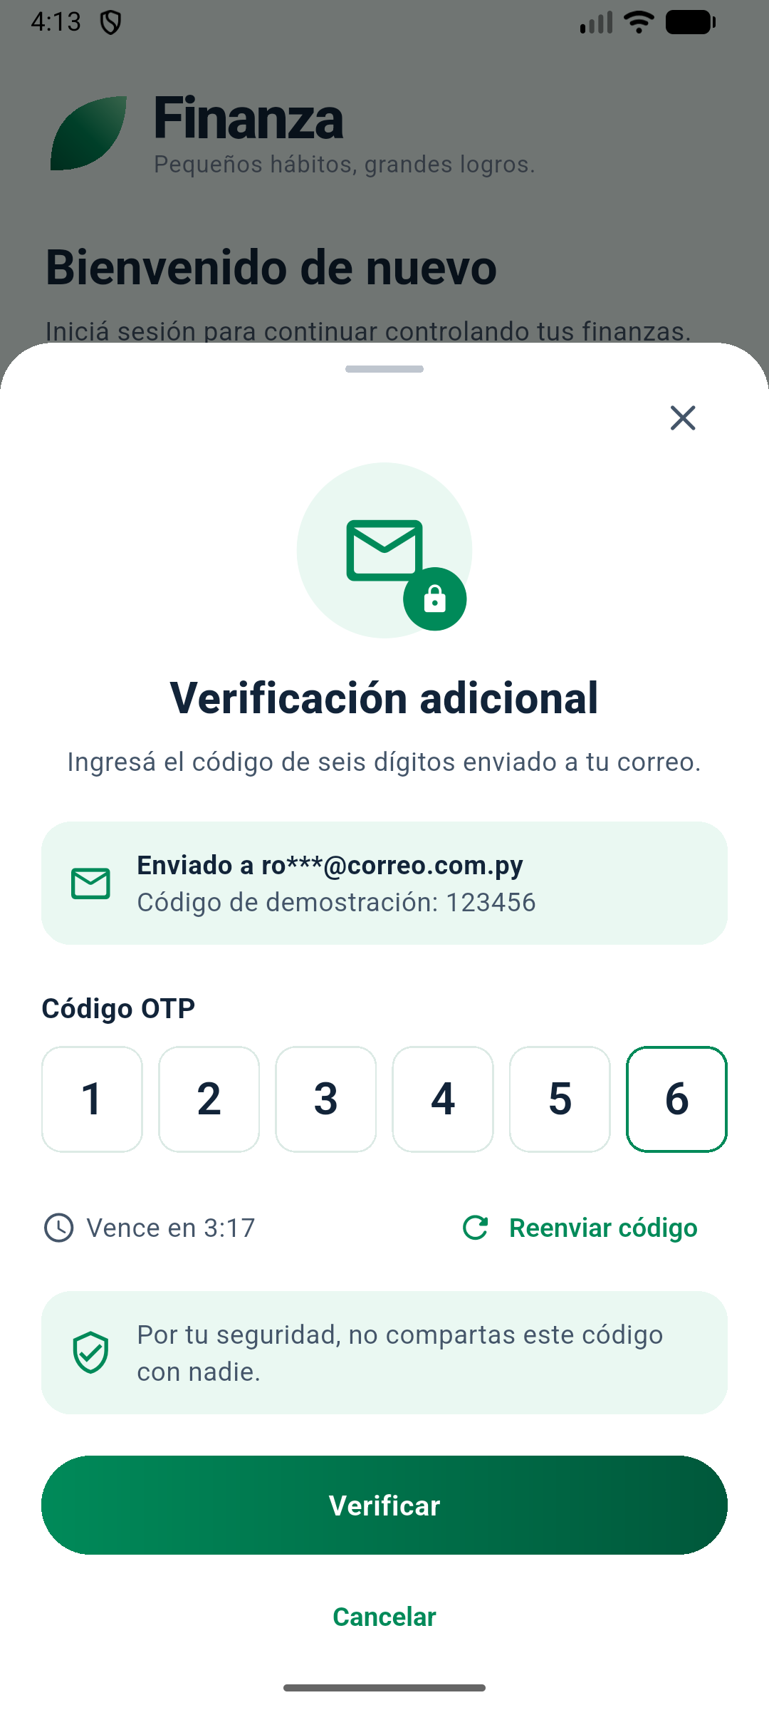
Figura 1. Presentación inicial. | Figura 2. Validación de segundo factor.

5. Interfaz y navegación
La pantalla Inicio resume ingresos, gastos, score financiero, presupuesto disponible y accesos rápidos. La navegación principal permite abrir Movimientos, registrar una operación, consultar Análisis y acceder a las demás funciones.
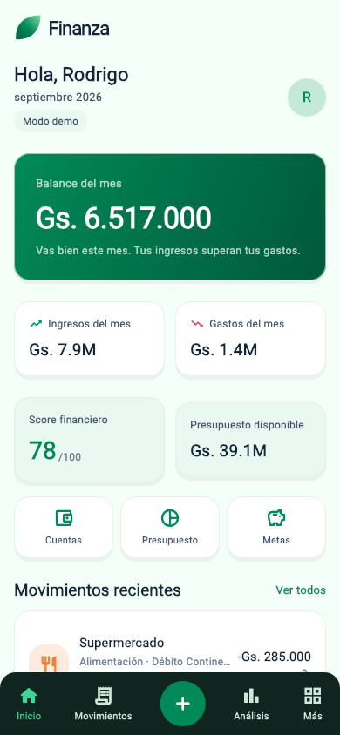
Figura 3. Pantalla principal de Finanza.
Sección | Uso principal
Inicio | Resumen financiero y accesos rápidos.
Movimientos | Consulta, búsqueda, filtros y detalle de ingresos o egresos.
Añadir | Registro de movimiento, transferencia u otras operaciones disponibles.
Análisis | Indicadores, tendencias y reportes.
Más | Cuentas, tarjetas, presupuestos, metas, documentos, suscripción y configuración.

6. Uso de las funciones

6.1 Cuentas, tarjetas y transferencias
Cree cuentas para representar efectivo o productos bancarios y tarjetas para representar medios de pago. Desde el detalle de cada cuenta o tarjeta puede filtrar sus movimientos y registrar uno nuevo con ese origen seleccionado. En una transferencia elija cuenta origen, cuenta destino, monto y nota; la nota se conserva en el historial.

6.2 Movimientos y categorías
1. Pulse Añadir o el botón +.
2. Elija ingreso o egreso.
3. Ingrese el monto; el campo muestra separadores de miles mientras escribe.
4. Seleccione cuenta o tarjeta y categoría. Puede crear una opción con el botón + del selector.
5. Complete fecha, descripción, nota y comprobante si corresponde.
6. Confirme y espere a que finalice el indicador de carga.
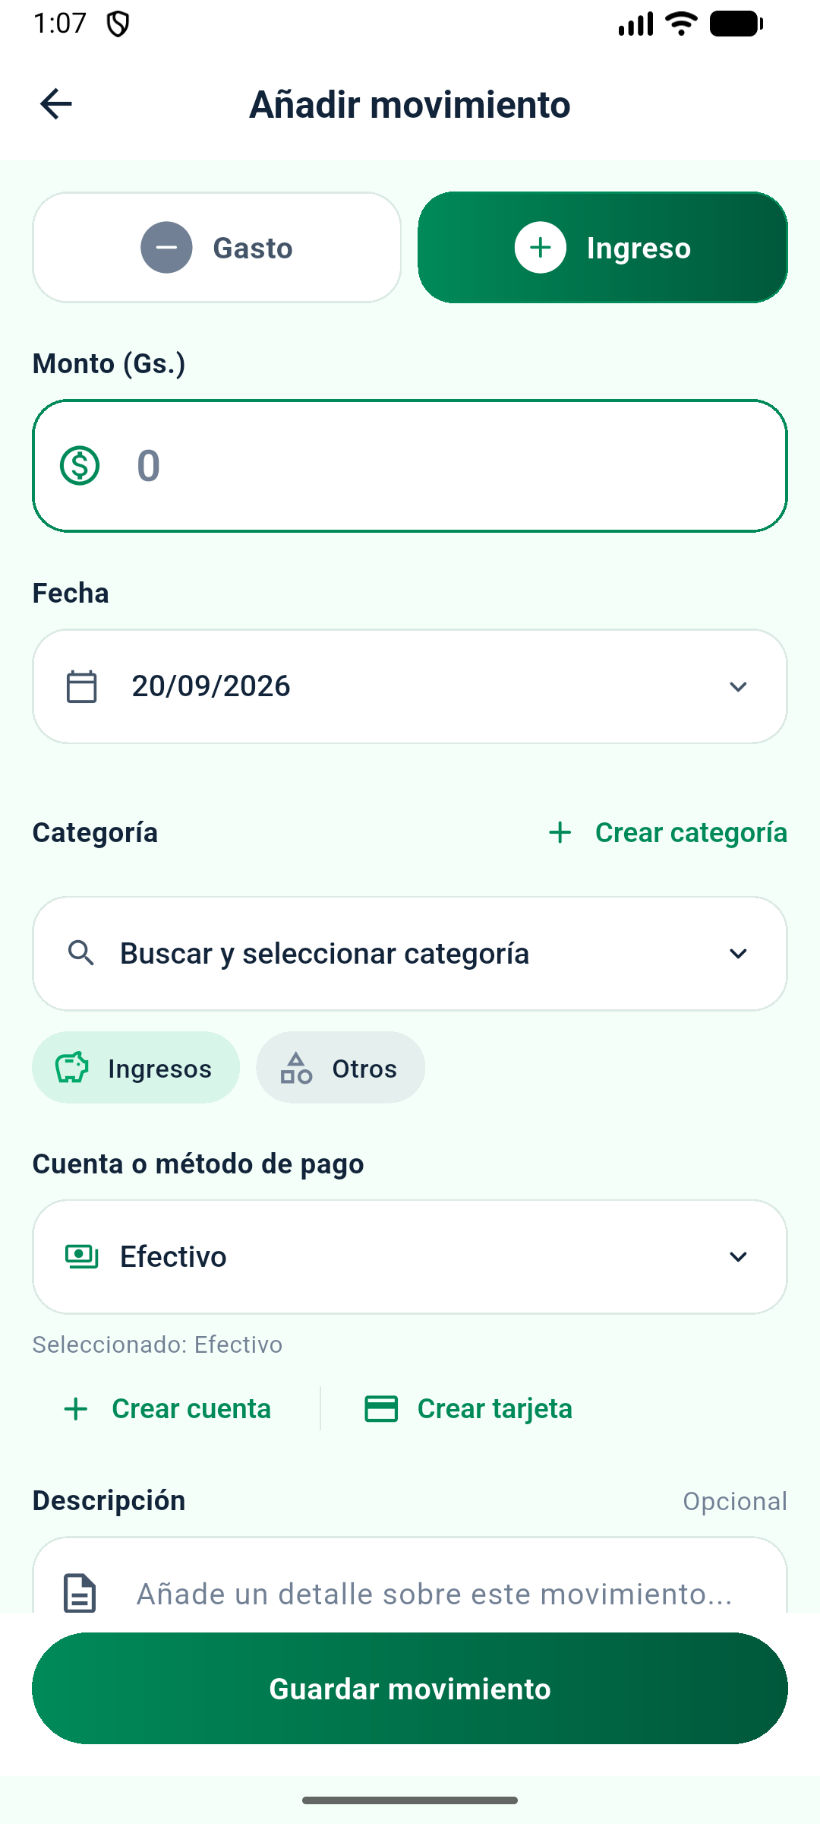 | 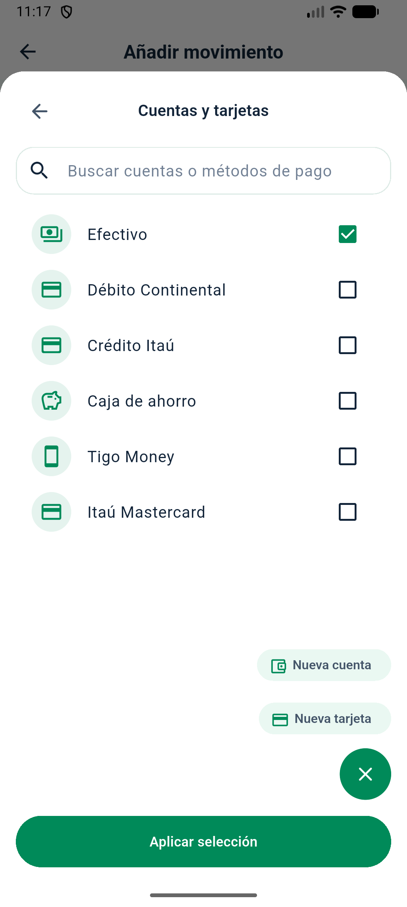
Figura 4. Registro de un movimiento. | Figura 5. Selección de cuenta.

6.3 Presupuestos, recurrencias y metas
Defina presupuestos por categoría y período. Para una recurrencia seleccione la frecuencia, la cuenta o tarjeta y la categoría; Finanza genera las ocurrencias según la regla configurada. En Metas de ahorro, cambie entre Privadas y Compartidas para ver únicamente el tipo elegido, edite la meta o registre un aporte.

6.4 Documentos y OCR
Seleccione o capture un comprobante, espere el procesamiento y revise todos los datos detectados antes de confirmar. Una imagen poco nítida puede producir campos incompletos; en ese caso corríjalos manualmente.
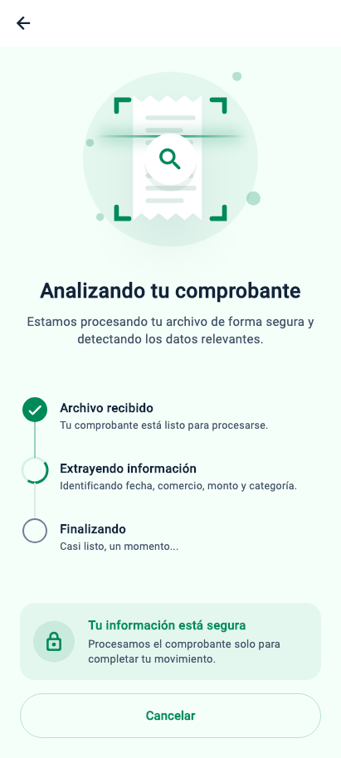 | 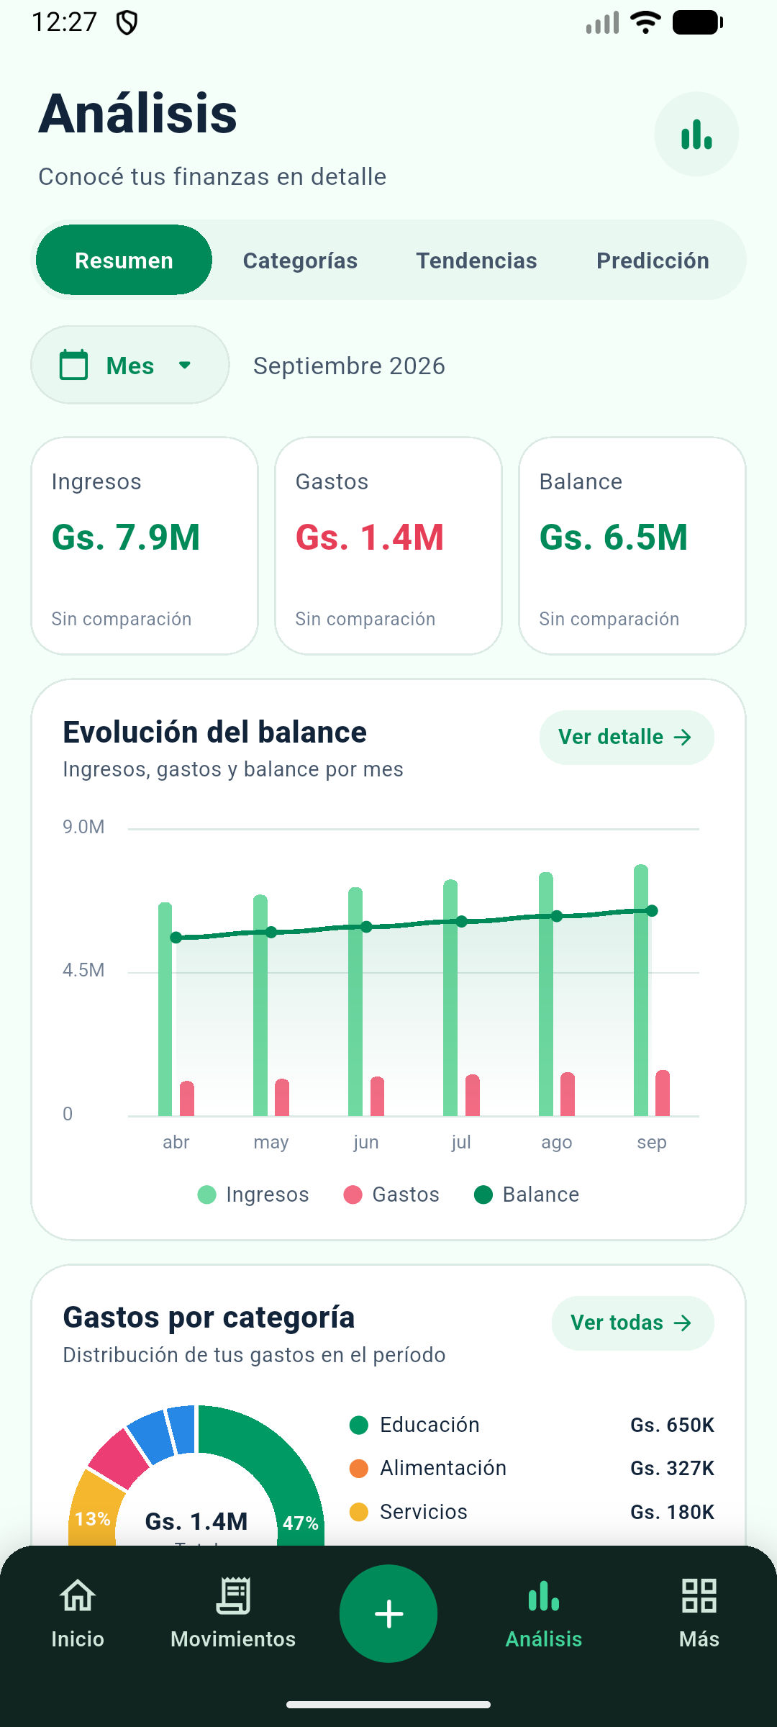
Figura 6. Procesamiento OCR. | Figura 7. Análisis financiero.

6.5 Reportes y extractos
Aplique filtros por fecha, categoría, cuenta, tarjeta u OCR y genere el extracto en PDF o Excel. El historial identifica el formato mediante su icono y muestra el período extraído.

6.6 Suscripción y notificaciones
En Planes puede consultar el plan actual, iniciar una compra o restaurar una compra anterior. Si la tarjeta es rechazada, la aplicación informa el resultado y permite intentar de nuevo o cambiar el medio de pago. El plan Free no muestra fecha de renovación. Las notificaciones se activan desde Configuración y requieren permiso del dispositivo.

7. Validaciones y mensajes
Mensaje o situación | Acción recomendada
Datos obligatorios incompletos | Complete los campos resaltados y vuelva a guardar.
Alias fuera de rango | Use entre 3 y 24 caracteres.
Sin conexión | Conserve la operación si la función admite modo offline y sincronice al recuperar Internet.
Conflicto de actualización | Actualice la información y repita el cambio sobre la versión más reciente.
No se pudo procesar el pago | Verifique datos y saldo, inténtelo más tarde o cambie el método de pago.
No pudimos guardar las preferencias | Compruebe permiso de notificaciones, conexión y sesión; reintente.
OCR incompleto | Revise la imagen y corrija los datos antes de confirmar.

8. Preguntas frecuentes
¿Por qué veo el inicio de sesión si marqué Recordar sesión?
Compruebe que no cerró sesión manualmente, que la fecha del dispositivo sea correcta y que la aplicación tenga almacenamiento seguro disponible. Si persiste, vuelva a autenticarse.
¿Qué ocurre con un ingreso en una tarjeta?
Seleccione reintegro cuando el saldo utilizado debe disminuir sin afectar una cuenta. Seleccione pago de tarjeta cuando el dinero sale de una cuenta y se aplica a la tarjeta.
¿Puedo trabajar sin Internet?
Sí, en las funciones habilitadas para modo offline. La aplicación encolará los cambios y los enviará cuando recupere conectividad.
¿Cómo restauro una compra?
Abra Planes, pulse Restaurar compra y espere el resultado. Si tarda demasiado, vuelva a Planes e inténtelo con conexión estable y la misma cuenta de Google.
¿Puedo cambiar idioma o moneda?
La versión actual muestra los valores configurados por el sistema; no ofrece alternativas desde esos campos.

9. Soporte
Registre incidencias en la sección Issues del repositorio correspondiente. Incluya versión de la aplicación, modelo y versión de Android, pasos para reproducir, resultado esperado, resultado observado y correlationId cuando esté disponible. No adjunte contraseñas, OTP, tokens, claves ni comprobantes con datos sensibles.
• Aplicación móvil: https://github.com/raquino-dev/tesis-unida
• Backend: https://github.com/raquino-dev/tesis-unida-back

